**PONTIFICIA UNIVERSIDAD CATOLICA MADRE Y MAESTRA**



**Nombre:**

Félix Alejandro Guzmán           2014 - 0565

**Materia:**

ST-ISC-314-T-001 Programación 3

**Profesor:**

Juan R. Núñez P.

**Practica sobre:**

Ejercicio para segundo parcial

**Fecha de Entrega:**

jueves, 8 de marzo de 2018

# 2.- Tenemos dos programas MIPS a ser probados en SPIM

.globl main

.text

main:

li $t2, 25 # Load immediate value (25)

lw $t3, value # Load the word stored at label 'value'

add $t4, $t2, $t3 # Add

sub $t5, $t2, $t3 # Subtract

li $v0,1

sw $t5, resta

lw $a0, resta

li $v0, 10 # Sets $v0 to "10" to select exit syscall

syscall # Exit

.data

value: .word 12

resta: .word

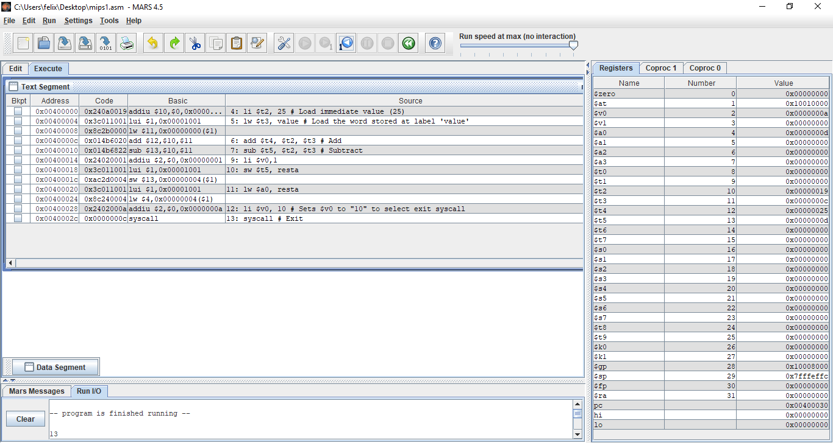

# b.- Imprimir lo clásico.

.text

.globl main

main:

li $v0,4 # Code for syscall: print_string

la $a0, msg # Pointer to string (load the address of msg)

syscall

li $v0,10 # Code for syscall: exit

syscall

.data

msg: .asciiz "Hello World!\n"

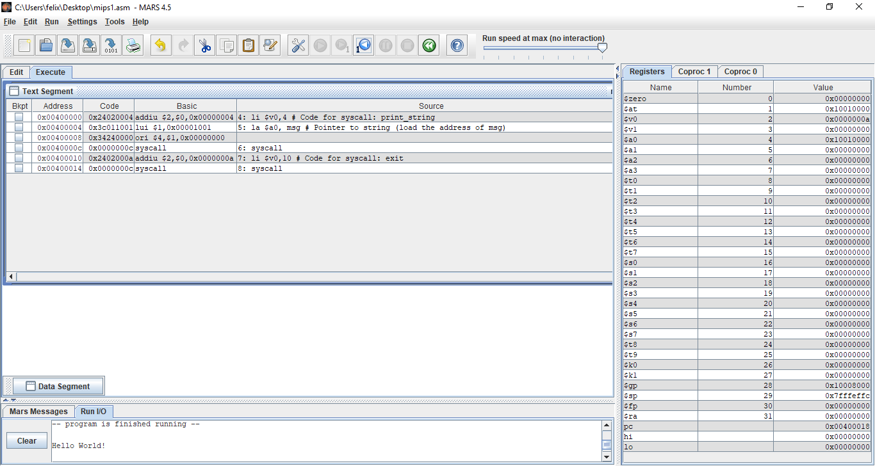

# 5.- Ahora pretendemos trabajar con tablas (TABLE) de verdad

Te doy la firma (signature)

signature Table =

sig

type ('a,'b) table

exception Table

val empty : (''a, 'b) table

val update : ''a * 'b * (''a, 'b) table -> (''a,'b)table

val insert : ''a * 'b * (''a, 'b) table -> (''a,'b)table option

val delete : ''a * (''a, 'b) table -> (''a,'b)table

val getval : ''a * (''a,'b)table -> 'b

val toList : (''a,'b)table -> (''a, 'b)list

end

- Entonces con sólo esas operaciones comienza a crear la

Structure Table :> Table =

struct

Con una de las funciones mostradas que desarrolles basta

Val empty = []